Dobré ráno deváťáci,
Vašim dnešní úkolem do chemie bude shlédnout následující video: https://www.youtube.com/watch?v=raQG_DibRI4
Pro ty, kterým by odkaz nefungoval, nebo nešel zkopírovat tak návod: 1. otevři youtube, 2. Napiš do vyhledávače chemická nalejvárna alkany 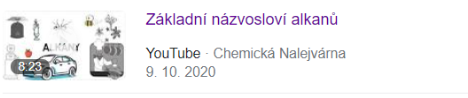
Doufám, že podle této slečny už názvosloví alkanů pochopíte. Ona tam má složitější řetězce, já jsem se vám to snažila vysvětlit jednodušší cestou. Tohle má však výhodu, můžete si to pustit opakovaně .

Držím palce, ať učivo leze do hlavy a uvidíme se příští týden, kdy budeme společně procvičovat.

Hezký den

Š.P.

